（様式第２）

年度うちエコ診断実施支援事業補助金 事業実施計画書

代表事業者の団体名
事業実施の担当者 | 事業実施の代表者
 | 氏名 | 事業者名・役職名 |  | 所在地
 | 電話番号 | FAX番号 | E-mailアドレス
 | 事業実施の担当者（事業の窓口となる方）
 | 氏名 | 事業者名・役職名 |  | 備 考
 | 電話番号 | FAX番号 | E-mailアドレス
【本事業への応募理由】
※補助金への理解度についても記載してください。
【青字は削除してご記入ください】

【実施計画】
本補助事業における診断予定件数を、達成のための具体的な方法や過去の実績等とともに記載してください。
特に、潜在的な受診者数（例：既存顧客数やイベントブースへの想定来場者数等）、受診者の募集方法、診断種別ごとの診断予定件数（窓口診断・訪問診断・会場診断・団体診断等）を具体的にご記載ください。
【青字は削除してご記入ください】

１．診断予定件数合計

２．診断予定件数を達成するための具体的な方法

①潜在的な受診者数

②受診者の募集方法

③診断種別ごとの診断予定件数

【実施体制】
「誰がどのような役割を担い事業運営を行うのか」という点に留意して本事業の実施体制図と、本補助金申請時に診断実施機関に登録が済んでいる診断士名簿及びこれまでの実績をご記載ください。
【青字は削除してご記入ください】
実施体制図の例：実状に応じて作成してください
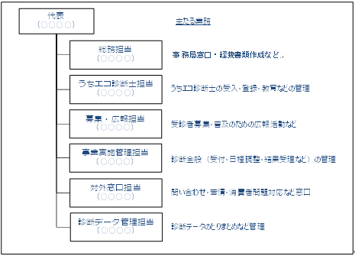

登録診断士数とこれまでの実績
年度 | 登録人数 | 診断実施件数

【実施スケジュール】
どのようなスケジュールで事業を行うのかを線表を用いて具体的に説明してください。また、スケジュールには月別の診断実施予定件数を記載してください。なお、①から④の項目は、適宜追加削除してください。
【青字は削除してご記入ください】

①受診者の募集

②診断申込受付及び診断の実施

③事後調査の実施

④報告書作成及び提出

＜事業実施スケジュール＞
 | 年度
 | ４月 | ５月 | ６月 | ７月 | ８月 | ９月 | 10月 | 11月 | 12月 | １月 | ２月
①受診者の募集
②診断の受付及び実施
③事後調査の実施
④報告書作成及び提出

＜月別診断予定件数＞
 | 年度
月 | ４月 | 5月 | 6月 | 7月 | 8月 | 9月 | 10月 | 11月 | 12月 | １月 | ２月 | 合計
件数

【個人情報管理】
受診者の個人情報の取得方法及びその管理方法について記載してください。とくに、取得した個人情報の共有範囲と個人情報漏えい対策について、具体的に記載してください。
【青字は削除してご記入ください】

【消費者トラブル防止】
消費者問題の対策等に関して、具体的に記載してください。
また、苦情等の窓口の設置方針および運用方法等を具体的に記載してください。
なお、対策支援（営業活動）を実施する場合は、同意取得の手続き等についても、具体的に記載してください。
【青字は削除してご記入ください】

【苦情窓口連絡先】
・住所：
・電話：
・E-mail ：
・担当者：
・開設時間：

【資金計画】
補助事業に要する経費を支払うための資金の調達計画又は調達方法を記入してください。
【青字は削除してご記入ください】

◆事業実施計画書作成にあたっての留意点
（１）欄の大きさは変更して構いませんが、全体で１０ページ以内にしてください。
（２）文字の大きさは１０．５ポイント以上としてください。
（３）日本語で記載してください。
（４）ページ番号を付けてください。
（５）参考資料の添付は必要最低限にしてください。

